**碳酸盐分析仪操作手册**

**V3.1**

**碳酸盐分析仪操作手册**

**1、概述**

碳酸盐分析仪主要分析岩样中碳酸盐含量，并对白云岩和石灰岩含量进行定量。采用USB数据采集方式，设计先进，功能可靠，操作维护方便。

**2、工作原理**

测定原理根据反应式：

CaCO3+2HCl=CaCl2+H2O+CO2

岩石中的碳酸盐与盐酸反应生成的二氧化碳气体压力由数字压力计测出。在相同条件下采用标准碳酸钙与盐酸反应生成的二氧化碳气体压力作为标准值，以此换算出岩石碳酸盐含量，即：

C=C1*M1*P/(M*P1)

式中：C — 岩石碳酸盐含量，%

C1— 标准碳酸钙的含量，%

M — 岩样的质量，mg

M1— 标准碳酸钙的质量，mg

P — 岩样中碳酸盐产生的CO2气体压力，Pa

P1— 标准碳酸钙产生的CO2气体的压力，Pa碳酸盐分析仪是地质分析仪器，它主要分析岩屑中碳酸盐的含量，为岩屑定名提供有利依据。

**3、主要技术指标**

工作电压：DC5V±5%

数据采集方式：USB

样品分析精度：±1%

分析时间：1min-20min可以自由设置

工作温度：0-35℃

**4、仪器结构**

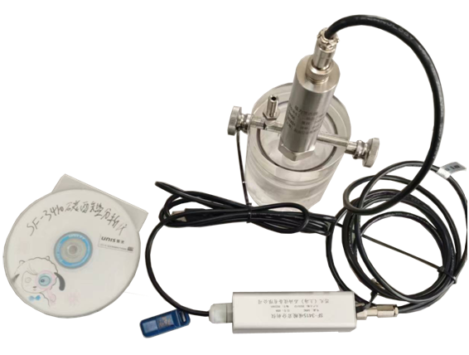

反应池

压力传感器

数据采集盒

软件光盘

软件狗

数据采集盒

反应池

压力传感器

数据处理软件

USB

图1 压力法仪器组成示意

仪器主要由反应池、压力传感器、数据采集盒及计算机（碳酸盐分析软件）组成。

**5、软件使用**

**5.1、运行环境**

* 运行平台：Windows XP/7/10；
* CPU：奔腾及以上（Pentium or faster processor）
* 内存：1GB以上；
* 磁盘剩余空间：1GB以上；

**5.2、软件安装**

1）运行“USB_485驱动”目录下的ftdi_ft232_drive.exe，安装USB采集模块驱动程序。安装完成后，接通设备，会在系统设备管理器的端口中新增一个虚拟的串口号，确认并在软件设置中进行设置。

2）如果运行平台没有安装过“framework4.0”，运行“driver”目录下的“dotNetFx40_Full_x86_x64”。

3）插上软件狗（USB免驱）。

4）直接运行CA.EXE，进入软件。

**5.3、软件操作**

**5.3.1 软件主界面**

软件操作主界面参见图2。

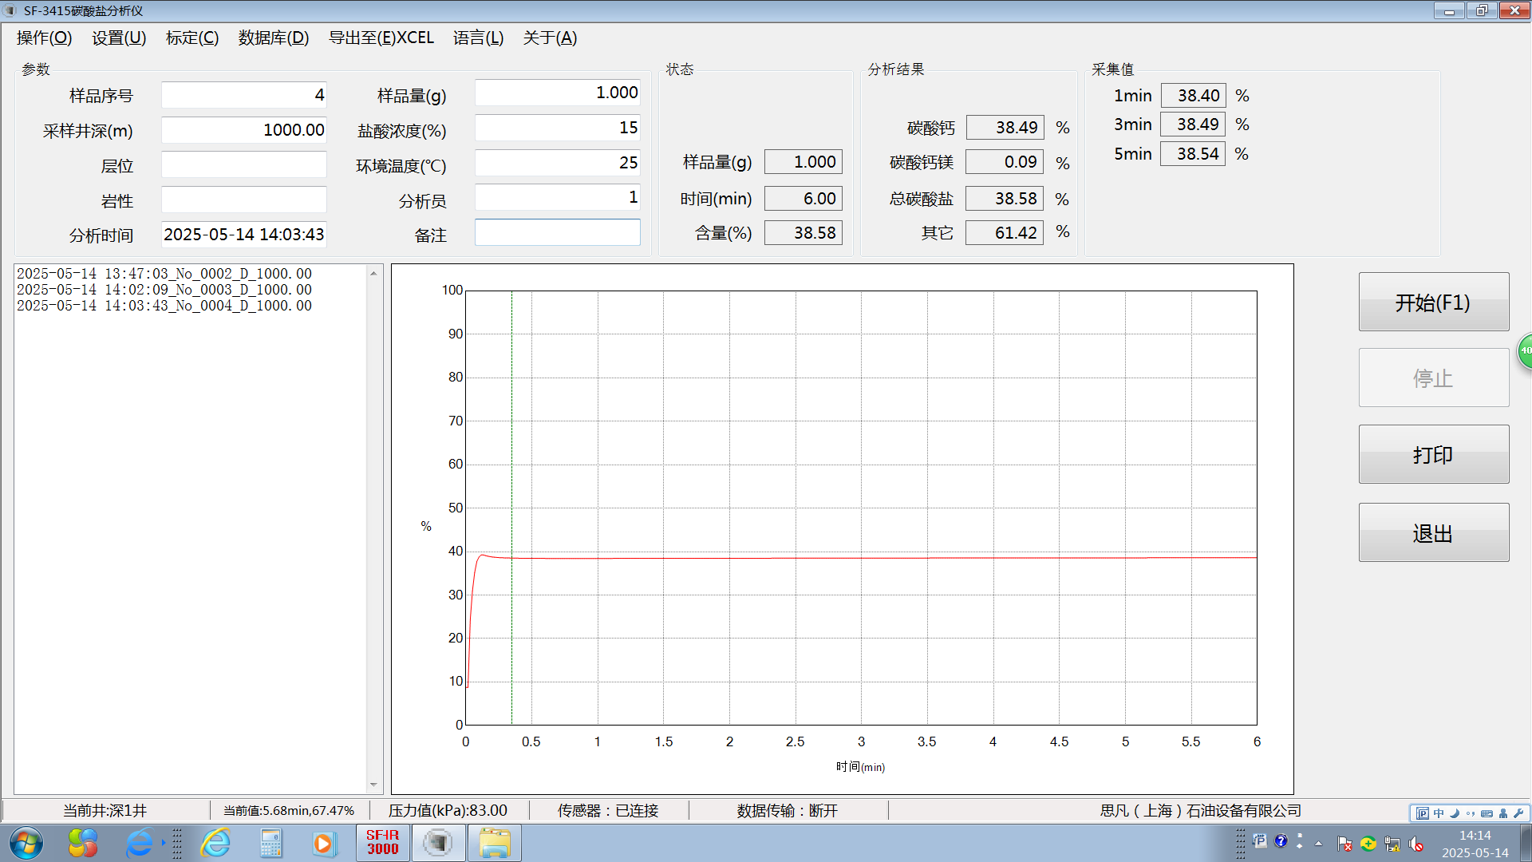

图2 软件操作主界面

1）参数

* 样品序号：分析时会自动对序号进行加1。
* 井深：样品的取样位置。
* 岩性：样品属性。
* 层位：样品属性。
* 样品用量：待测样品的质量，默认1g，输入实际量，结果会自动进行校准。
* 盐酸浓度：所取的盐酸浓度（不参与计算）。
* 环境温度：分析环境温度（不参与计算）。
* 分析人：操作人员。
* 备注：其它备注。

2） 状态

* 样品量：当前分析样品的质量。
* 时间：当前分析过程运行时间。
* 含量：分析过程中，当前运行时间测量信号对应的含量值。

3） 分析结果

* 碳酸钙：样品分析结束后，根据所设置碳酸钙分析时间，基于小于设置时间的信号值，得到对应样品的碳酸钙百分含量。
* 碳酸钙镁：样品分析结束后，根据所设置碳酸钙分析时间，基于大于于设置时间的信号值，得到对应样品的碳酸钙镁百分含量。
* 碳酸盐：碳酸钙与碳酸钙镁的和量。
* 其它：非碳酸盐百分含量。

4）功能键

* 开始：启动样品分析。当达到设置分析时间后，自动停止样品分析并对分析结果进行保存。该功能仅在有软件狗时起作用。
* 停止：手工停止样品分析并对分析结果进行保存。
* 打印：打印当前选择样品的分析报告，参见图3。
* 退出：退出分析软件。

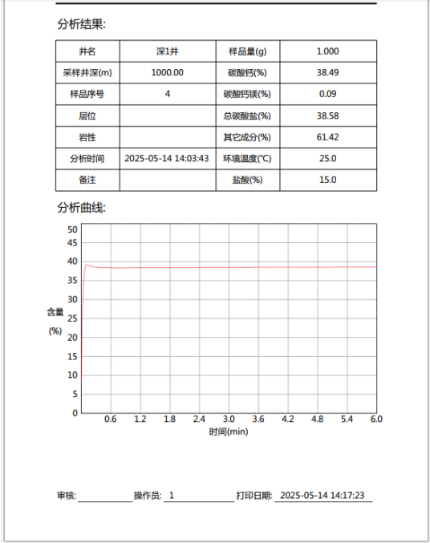

图3 分析报告打印输出

5）分析数据选择

左侧列表框显示当前井的所有分析数据，按时间、序号进行排列；双击即可以显示当前选择曲线。

6）状态栏

当前井：当前数据库文件对应的文件名。

当前值：当鼠标在曲线区域时，鼠标位置所对应的时间和样品浓度值。

信号值：显示传感器的实时信号值。

传感器：当连接传感器后显示“已连接”，否则显示未连接。

数据传输：显示是否正在进行网络数据传输。

**5.3.2 设置**

设置界面参见图4，设置分析仪运行的各种参数。。

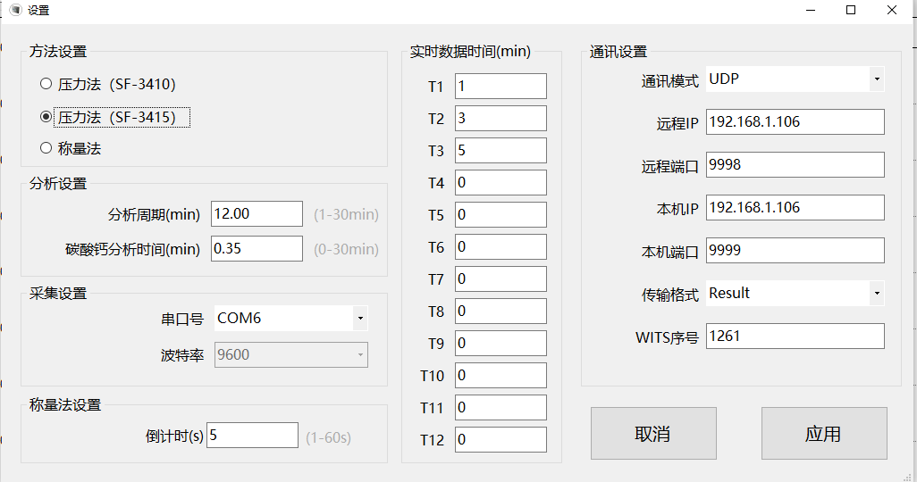

图4 仪器设置

* 方法设置：

压力法：通过压力传感器测量反应生成二氧化碳气体的方法，计算碳酸盐含量。根据数据采集盒上的型号选择SF-3410或SF-3415。

称量法：通过直接测量反应生成二氧化碳减少的方法，计算碳酸盐含量。

* 分析周期：样品分析周期，最大可以设置为29min。
* 碳酸钙分析时间（min）：设置碳酸钙的分析截止时间，在该时间之前的响应为石灰岩，之后的为白云岩。
* 串口号：输入连接的串口号（USB虚拟端口号）。
* 倒计时：当采用称量法时，从点击启动到实际采集数据的时间。
* Wits 序号：输入自定义的Wits号，石灰岩为设置值，白云岩为设置值+1。
* 通讯方式：可选择UDP、TCP Server、TCP Client三种模式。
* 服务器IP：服务器的IP地址。
* 服务器端口：服务器的Port端口。
* 本机端口：本地端口。
* 传输格式：

分析结果：把所有的内容按文本信息输出。

Wits：按照wits格式只输出分析结果。

**5.3.3 标定**

可以输入10个标定点，参见图5。

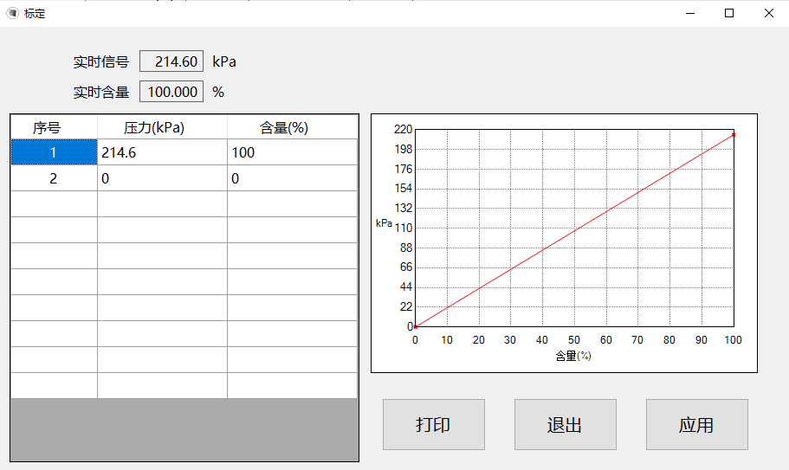

图5 标定界面

**5.3.4 数据库**

参见图6。

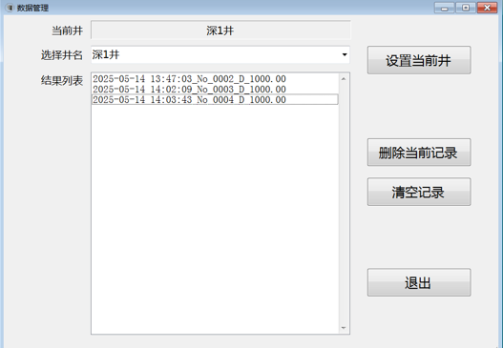

图6 数据库管理

可以对当前井的数据文件进行删除管理。

* 设置当前井：在下拉列表框中选择当前井，点击“设置当前井”，将切换当前井至选择的井。直接输入新的井名，点击“设置当前井”，将创建一口新井。
* 删除当前记录：在列表框中选择一组记录，点击删除当前记录，将删除该记录。
* 全部删除：删除全部记录。

**5.3.5** 导出至EXCEL

导出当前井的分析样品数据至EXCEL文件

**5.3.6** 语言

用中文和English两种语言选择，当选择English时，界面图7所示。

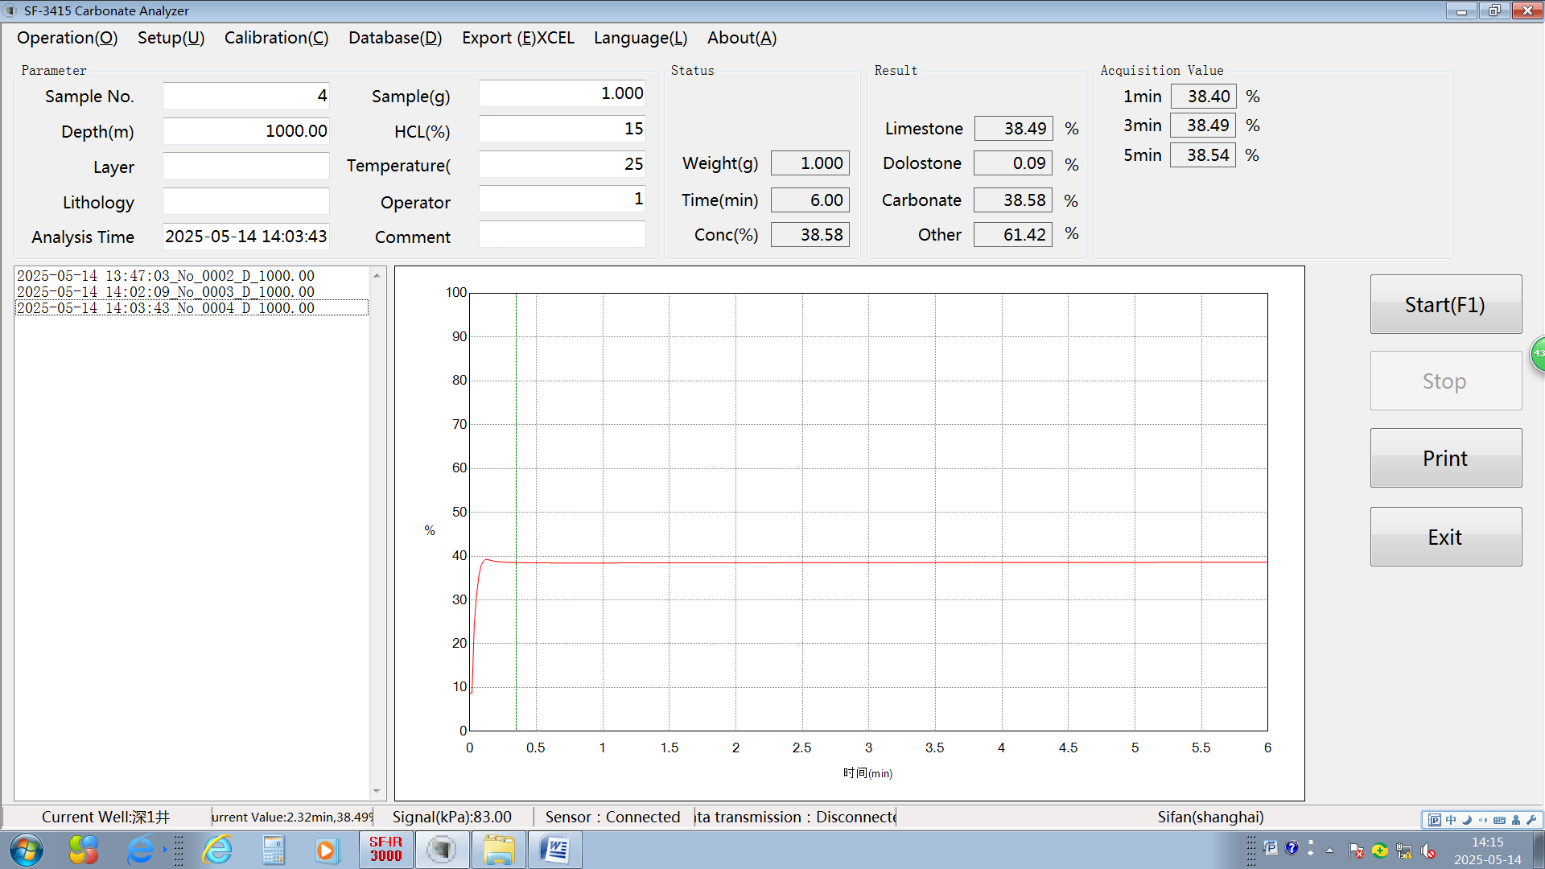

图7 英文界面

**5.3.7** 关于

显示软件版本号及版权信息。

**6、样品分析**

1. 用天平称取1g岩样，研磨成粉末，倒入反应池底部腰形凹槽内；
2. 用量筒取5ml 20%盐酸，倒入反应池底部锥形凹槽内；
3. 打开放空口，拧紧反应池盖；
4. 关闭放空口；
5. 点击软件开始按钮并同时将反应池倾斜振荡，使二者混合反应。
6. 自动保存分析结果，完成样品分析。